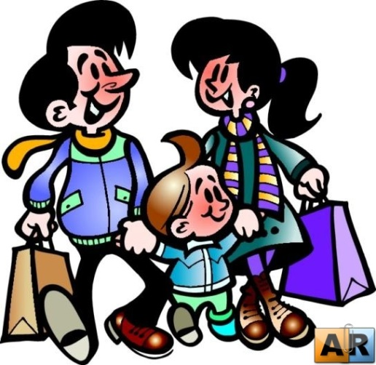
Памятка для родителей
- Принимайте ребёнка таким, каков он есть, со всеми достоинствами и недостатками.

- Следует соблюдать золотую середину в исполнении желаний ребёнка. Так как в противном случае психической травмой для ребёнка может послужить либо незначительный отказ, либо ему сложно будет говорить о своих потребностях.

- Старайтесь не перегружать ребёнка большим количеством впечатлений (чтение, кино, компьютер, телевизор, приход гостей) в период выздоровления после перенесённого заболевания.

- Не следует запугивать ребёнка, наказывать, оставляя одного в плохо освещённом помещении. В виде наказания можно заставить его спокойно посидеть на стуле, лишить участия в игре и т. д.

- Будьте терпеливы, внимательны, дружелюбны. Не лишайте ребёнка чего-либо, а поощряйте, не наказывайте и любите!!!

- Знайте, ребёнок – это личность со своими проблемами, возможностями и недостатками.

- Играйте в совместные игры с ребёнком. Это поможет вам лучше узнать и понять друг друга и выстроить доверительные отношения.

